Ochrona zdrowia w województwie małopolskim w 2020 r.

Ambulatoryjna opieka zdrowotna
W końcu 2020 r. w ramach ambulatoryjnej opieki zdrowotnej działalność prowadziło 2,0 tys. przychodni oraz 130 praktyk lekarskich i stomatologicznych świadczących usługi w ramach środków publicznych. W ciągu roku udzielono 23,1 mln porad lekarskich i 2,9 mln porad stomatologicznych.
27,9%
Spadek liczby porad lekarskich w podstawowej opiece zdrowotnej w porównaniu z 2019 r.

W końcu 2020 r. działalność w ramach ambulatoryjnej opieki zdrowotnej prowadziło 2096 placówek – 1966 przychodni (w tym 130 przyszpitalnych) i 130 praktyk zawodowych realizu-jących świadczenia zdrowotne w ramach środków publicznych (14 praktyk lekarskich i 116 stomatologicznych).
Na 1 podmiot ambulatoryjnej opieki zdrowotnej w województwie małopolskim przypadało 1627 osób
W województwie małopolskim na 1 podmiot ambulatoryjnej opieki zdrowotnej przypadało średnio 1627 osób (o 129 osób więcej niż w skali kraju). Najwięcej ludności na jedną przychodnię i praktykę odnotowano w powiecie wadowickim (2661), a najmniej – w powiecie m. Nowy Sącz (1032).
W przychodniach i praktykach zawodowych realizujących świadczenia zdrowotne w ramach umowy z Narodowym Funduszem Zdrowia udzielono łącznie 23,1 mln porad lekarskich (o 2,5 mln mniej niż w roku poprzednim), w tym 9,9 mln (43,1%) w poradniach specjalistycznej opieki zdrowotnej.
Mapa 1. Podmioty ambulatoryjnej opieki zdrowotnej według powiatów w 2020 r.
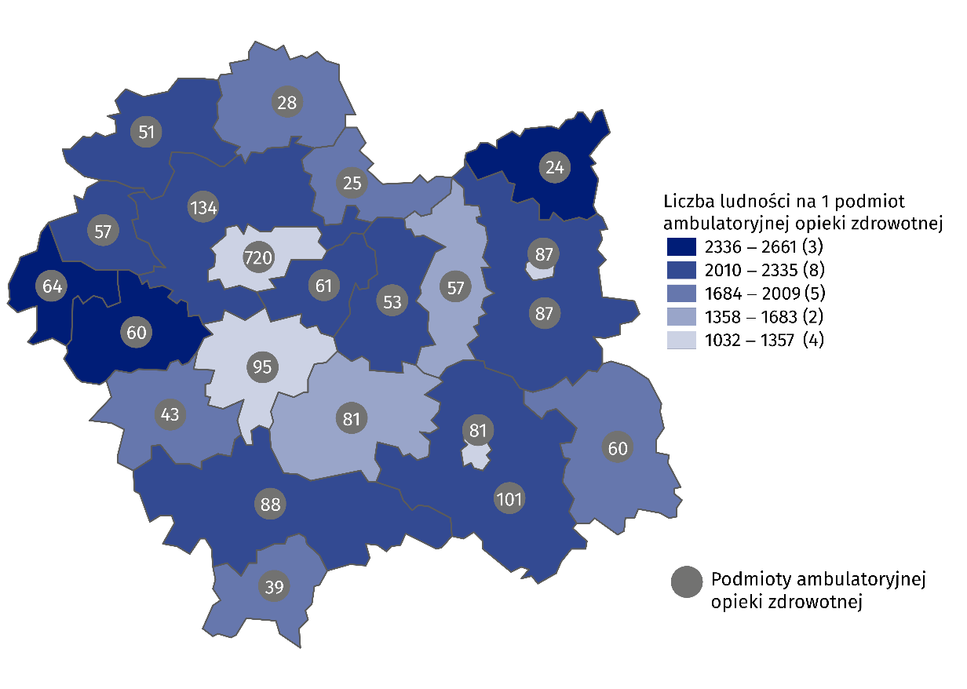
Stan w dniu 31 grudnia
W specjalistycznej opiece lekarskiej największy udział miały porady świadczone w poradniach chirurgicznych (16,3%). Często udzielano również porad w poradniach ginekologiczno-położniczych (11,4%) oraz okulistycznych (7,7%).
W poradniach podstawowej opieki zdrowotnej lekarze udzielili 13,1 mln porad , w tym 144,0 tys. (1,1%) stanowiły wizyty domowe.
W 2020 r. udzielono 13,1 mln porad lekarskich w podsta-wowej opiece zdrowotnej i 9,9 mln porad specjalistycz-nych
Lekarze dentyści udzielili 2,9 mln porad, w tym w poradniach: stomatologicznych – 2,5 mln (86,5% ogólnej liczby porad udzielonych przez lekarzy dentystów), ortodontycznych – 181,4 tys. (6,3%), chirurgii stomatologicznej – 122,2 tys. (4,3%).
W 2020 r. w formie teleporad zrealizowano 4,3 mln porad lekarskich w podstawowej opiece zdrowotnej (32,5%) oraz 1,6 mln w opiece specjalistycznej (16,1%). Spośród porad stomatologicznych 30,5 tys. stanowiły porady świadczone na odległość (1,1%).

Tablica 1. Porady ambulatoryjnej opieki zdrowotnej udzielone w miastach i na wsi w 2020 r.
WYSZCZEGÓLNIENIE | Ogółem | Miasta |  | Wieś
WYSZCZEGÓLNIENIE | Ogółem | razem | w tym w przychodniach | razem | w tym w przychodniach
WYSZCZEGÓLNIENIE | w tysiącach
Ogółem | 25931,2 | 20577,1 | 20427,6 | 5354,1 | 5245,3
Lekarskie | 23060,8 | 18235,9 | 18178,1 | 4824,9 | 4812,9
Stomatologiczne | 2870,4 | 2341,2 | 2249,5 | 529,2 | 432,4

Wykres 1. Specjalistyczne porady lekarskie według rodzaju poradni w 2020 r.
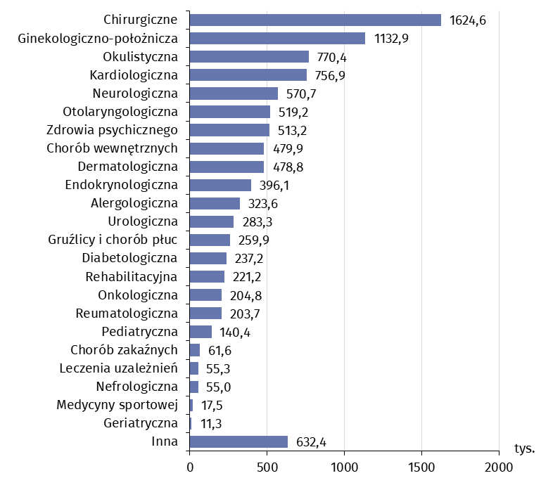
W 2020 r. najwięcej porad w ambulatoryjnej opiece zdrowotnej odnotowano w placówkach zlokalizowanych w powiecie m. Kraków (9,9 mln), a najmniej – w powiecie proszowickim (244,1 tys.). Przeciętna liczba porad ambulatoryjnych w przeliczeniu na 1 mieszkańca województwa wyniosła 7,6 (w skali kraju 7,4).

Tablica 2. Porady ambulatoryjnej opieki zdrowotnej według powiatów i rodzajów porad w 2020 r.
POWIATY | Ogółem | Lekarskie |  |  | Stomatologiczne
POWIATY | Ogółem | razem | podstawowej opieki zdrowotnej | specjalistyczne | Stomatologiczne
POWIATY | w tysiącach
Województwo | 25931,2 | 23060,8 | 13110,9 | 9949,9 | 2870,4
Bocheński | 675,3 | 602,2 | 435,5 | 166,7 | 73,0
Brzeski | 530,4 | 466,1 | 288,4 | 177,7 | 64,3
Chrzanowski | 834,3 | 766,5 | 478,3 | 288,2 | 67,8
Dąbrowski | 363,1 | 311,4 | 222,7 | 88,7 | 51,7
Gorlicki | 675,1 | 615,6 | 447,7 | 167,9 | 59,4
Krakowski | 1457,1 | 1332,0 | 1067,7 | 264,3 | 125,1
Limanowski | 705,4 | 618,5 | 454,1 | 164,4 | 86,9
Miechowski | 332,0 | 305,3 | 184,3 | 121,0 | 26,7
Myślenicki | 850,3 | 734,4 | 498,9 | 235,5 | 116,0
Nowosądecki | 901,5 | 826,6 | 719,0 | 107,6 | 74,9
Nowotarski | 994,5 | 911,3 | 599,1 | 312,2 | 83,2
Olkuski | 697,0 | 644,7 | 441,8 | 202,9 | 52,2
Oświęcimski | 1089,6 | 973,2 | 631,2 | 342,0 | 116,4
Proszowicki | 244,1 | 255,1 | 169,1 | 56,0 | 19,0
Suski | 430,7 | 391,5 | 271,1 | 120,5 | 39,1
Tarnowski | 859,5 | 778,7 | 665,6 | 113,0 | 80,8
Tatrzański | 463,4 | 429,2 | 249,4 | 179,9 | 34,1
Wadowicki | 811,5 | 724,9 | 524,5 | 200,5 | 86,5
Wielicki | 653,4 | 596,3 | 478,0 | 118,4 | 57,1
M. Kraków | 9901,9 | 8657,2 | 3300,3 | 5356,9 | 1244,7
M. Nowy Sącz | 986,9 | 861,7 | 396,6 | 465,1 | 125,2
M. Tarnów | 1474,5 | 1288,3 | 587,8 | 700,5 | 186,2

Ratownictwo medyczne
Na 1000 osób zamieszkujących województwo, przypadało 60 osób, którym udzielono pomocy medycznej na miejscu zdarzenia oraz 139 pacjentów, którzy skorzystali z pomocy doraźnej w szpitalnych oddziałach ratunkowych lub izbach przyjęć.
14,9%
Spadek liczby osób, którym udzielono pomocy medycznej w miejscu zdarzenia w porównaniu z 2019 r.

W końcu 2020 r. pomoc medyczną w nagłych przypadkach świadczyły 134 zespoły ratownictwa medycznego (113 podstawowych i 21 specjalistycznych) i 1 lotniczy zespół ratownictwa medycznego (śmigłowiec).
Wskaźnik liczby zespołów ratownictwa medycznego (bez zespołu lotniczego) na 100 tys. ludności zamieszkującej województwo małopolskie wyniósł 3,9 (dla całego kraju – 4,1).

Mapa 2. Zespoły ratownictwa medycznego i szpitalne oddziały ratunkowe według powiatów w 2020 r.
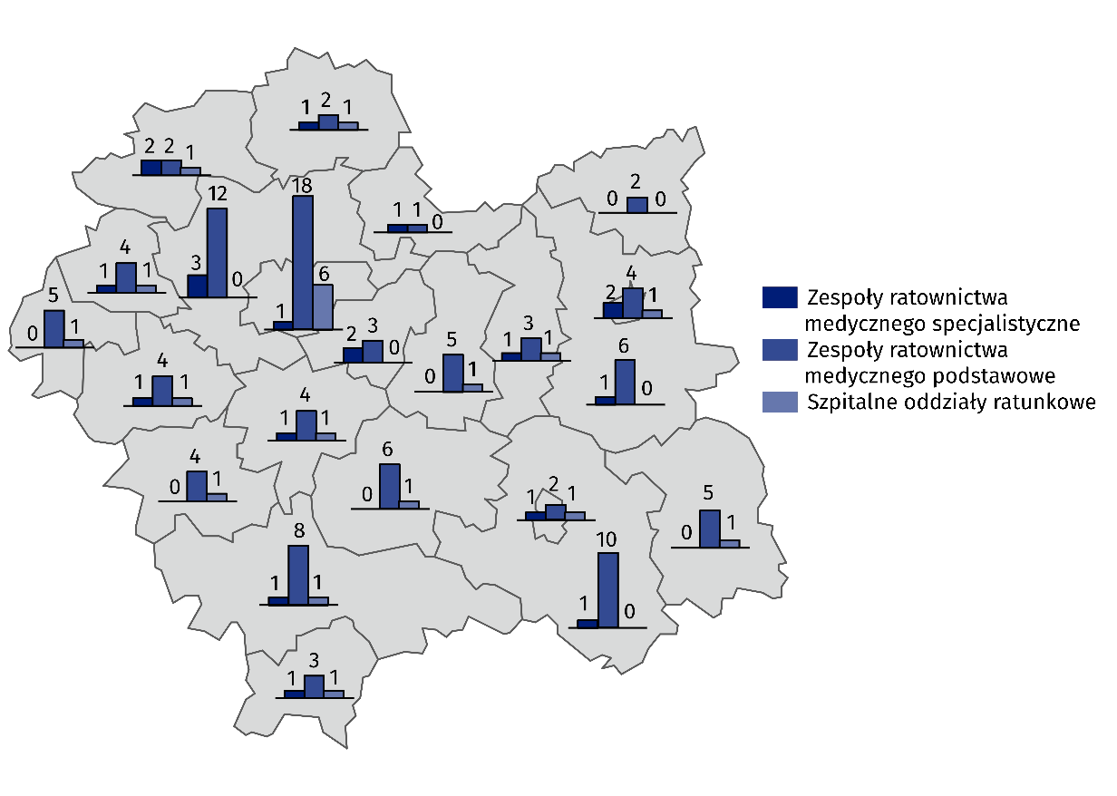
Stan w dniu 31 grudnia

W ramach medycznych czynności ratunkowych wykonano blisko 204 tys. wyjazdów/wylotów. Najczęściej zespoły ratownictwa medycznego udzielały pomocy w domu pacjenta (79,6% przypadków).
Na 1000 ludności przypadało 60 osób, którym zespoły ratownictwa medycznego udzieliły pomocy medycznej na miejscu zdarzenia
Na miejscu zdarzenia zespoły ratownictwa medycznego udzieliły świadczeń zdrowotnych 203,7 tys. osób, z czego 4,7% stanowiły dzieci i młodzież do 18 lat, a 50,9% – osoby w wieku 65 lat i więcej.
Na 1000 osób zamieszkujących województwo, świadczeń zdrowotnych z zakresu ratownictwa medycznego na miejscu zdarzenia udzielono 60 osobom (dla Polski wskaźnik wyniósł ponad 72).

Tablica 3. Medyczne czynności ratunkowe według miejsca zdarzenia w 2020 r.

WYSZCZEGÓLNIENIE | Ogółem | Miejsce zdarzenia
WYSZCZEGÓLNIENIE | Ogółem | ruch uliczno-  -drogowy | praca | szkoła | dom | inne
Wyjazdy na miejsce zdarzenia | 203608 | 10078 | 3248 | 745 | 162044 | 27493
Osoby, którym udzielono świadczeń  zdrowotnych | 203687 | 10106 | 3248 | 746 | 162084 | 27503
w tym w wieku: do lat 18 | 9600 | 883 | 13 | 536 | 6535 | 1633
65 lat i więcej | 103584 | 1819 | 232 | 42 | 94138 | 7353
Świadczenia opieki zdrowotnej osobom będącym w stanie nagłego zagrożenia zdrowotnego były udzielane także w 21 szpitalnych oddziałach ratunkowych (SOR). Z pomocy doraźnej skorzystać można było również w 5 izbach przyjęć.
Świadczenia medyczne w trybie ambulatoryjnym w tego typu placówkach otrzymało 291,0 tys. osób, którym udzielono 294,9 tys. porad (w porównaniu z 2019 r. spadek odpowiednio o: 123,3 tys. i 124,3 tys.). Spośród osób, którym udzielono pomocy medycznej w trybie ambulatoryjnym w izbach przyjęć lub SOR, kobiety stanowiły 47,4% leczonych, dzieci i młodzież w wieku do 18 lat – 20,6%, a osoby w wieku 65 lat i więcej – 22,4%. Najczęściej pacjenci ambulatoryjni wymagali pomocy w zakresie chirurgii urazowo-ortopedycznej (co trzeci pacjent), a w dalszej kolejności chirurgii ogólnej (19,2%) i chorób wewnętrznych (16,9%).
Szpitalne oddziały ratunkowe świadczyły również pomoc stacjonarną. W ramach tej działalności objęto leczeniem 181,9 tys. osób.
Na 1000 osób zamieszkujących województwo przypadało 139 osób, którym udzielono świadczeń zdrowotnych w szpitalnych oddziałach ratunkowych lub izbach przyjęć (dla Polski wskaźnik ten wyniósł 120 osób).

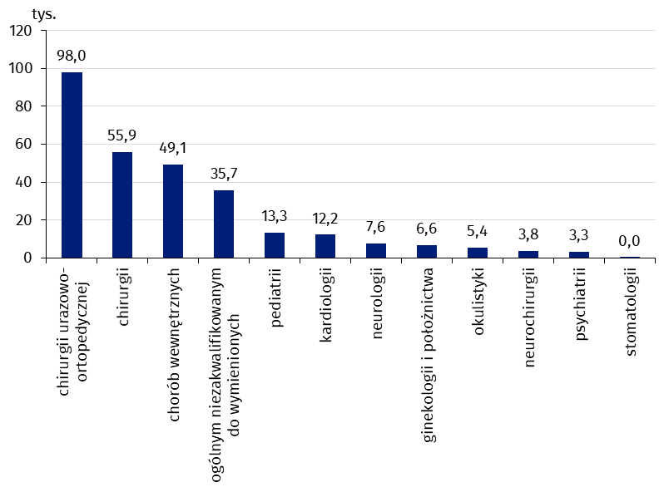
Wykres 2. Osoby, którym udzielono świadczeń zdrowotnych w trybie ambulatoryjnym w szpitalnych
oddziałach ratunkowych lub izbach przyjęć według zakresu świadczeń w 2020 r.

Apteki ogólnodostępne i punkty apteczne
W końcu 2020 r. w 1167 aptekach ogólnodostępnych i punktach aptecznych pracowało 2358 magistrów farmacji i 2940 techników farmaceutycznych. Na 1 aptekę ogólnodostępną i punkt apteczny przypadało średnio 2922 mieszkańców.
0,8%
Wzrost liczby magistrów farmacji pracujących w aptekach ogólnodostępnych
i punktach aptecznych w porównaniu z 2019 r.

W końcu 2020 r. działalność prowadziło 1046 aptek ogólnodostępnych (spadek o 16 w porównaniu z rokiem poprzednim) oraz 121 punktów aptecznych (o 2 mniej w stosunku do roku poprzedniego). Stałe dyżury nocne pełniło 27 aptek, a 120 – dyżury okresowe. Sprzedaż wysyłkową produktów leczniczych z wykorzystaniem strony internetowej zadeklarowało 27 aptek ogólnodostępnych i 1 punkt apteczny.
Na 1 aptekę ogólnodostępną i punkt apteczny przypadało średnio 2922 mieszkańców (o 44 więcej niż przed rokiem) – w skali kraju wskaźnik ten wyniósł 2897 osób. Najwięcej ludności na jedną aptekę ogólnodostępną i punkt apteczny odnotowano w powiecie wielickim (3959), a najmniej – w powiecie m. Tarnów (1955).

Mapa 3. Apteki ogólnodostępne i punkty apteczne według powiatów w 2020 r.
Na 1 aptekę ogólnodostępną i punkt apteczny przypadało średnio 2922 mieszkańców
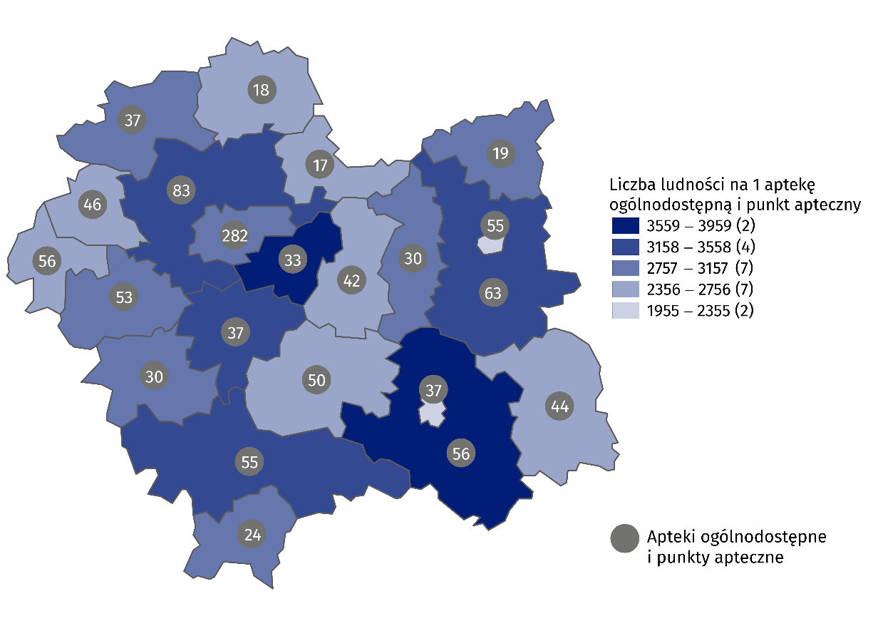
Stan w dniu 31 grudnia

Według stanu w dniu 31 grudnia 2020 r. w aptekach ogólnodostępnych i punktach aptecznych pracowało 5761 osób, w tym 2358 magistrów farmacji i 2940 techników farmaceutycznych.

Tablica 4. Pracujący w aptekach ogólnodostępnych i punktach aptecznych według powiatów w 2020 r.

POWIATY | Ogółem | W tym
POWIATY | Ogółem | magistrzy farmacji | technicy  farmaceutyczni
Województwo | 5761 | 2358 | 2940
Bocheński | 172 | 66 | 88
Brzeski | 136 | 57 | 73
Chrzanowski | 186 | 77 | 98
Dąbrowski | 84 | 29 | 47
Gorlicki | 178 | 62 | 105
Krakowski | 356 | 169 | 154
Limanowski | 209 | 69 | 123
Miechowski | 104 | 25 | 75
Myślenicki | 192 | 84 | 86
Nowosądecki | 212 | 82 | 112
Nowotarski | 253 | 103 | 135
Olkuski | 194 | 81 | 102
Oświęcimski | 287 | 104 | 154
Proszowicki | 69 | 22 | 39
Suski | 101 | 43 | 54
Tarnowski | 191 | 71 | 110
Tatrzański | 104 | 48 | 47
Wadowicki | 228 | 81 | 132
Wielicki | 147 | 67 | 73
M. Kraków | 1783 | 806 | 808
M. Nowy Sącz | 245 | 84 | 144
M. Tarnów | 330 | 128 | 181

Lecznictwo uzdrowiskowe
W 2020 r. w zakładach lecznictwa uzdrowiskowego przyjęto 50,1 tys. kuracjuszy, w tym 44,0 tys. w trybie stacjonarnym. Wykonano 2289,6 tys. zabiegów leczniczych (o 2610,1 tys. mniej niż w roku poprzednim).
51,0%
Spadek liczby kuracjuszy w zakładach lecznictwa uzdrowiskowego w porównaniu z 2019 r.
4,8%
w porównaniu z 2018 r.

W końcu 2020 r. funkcjonowały 44 zakłady lecznictwa uzdrowiskowego, które dysponowały prawie 6 tys. łóżek. W ciągu roku przyjęło 50,1 tys. kuracjuszy (o 51,0% mniej niż w roku poprzednim). W trybie stacjonarnym leczonych było 44,0 tys. pacjentów, a w ambulatoryjnym – 6,1 tys. Kobiety stanowiły 56,8% osób korzystających z usług zakładów lecznictwa uzdrowiskowego. Udział dzieci i młodzieży w wieku do 18 lat wyniósł 4,9%, a osób w wieku 65 lat i więcej – 36,0%. Średni czas pobytu kuracjusza w opiece stacjonarnej wyniósł 16,2 dnia (średnia w skali kraju – 15,5 dnia).
Średni czas pobytu kuracjusza w opiece stacjonarnej wyniósł 16,2 dnia
Z dofinansowania do pobytu w szpitalu lub sanatorium uzdrowiskowym skorzystało 31,7 tys. osób (72,1% leczonych stacjonarnie). 28,1 tys. osób korzystało z dofinansowania pobytu ze środków Narodowego Funduszu Zdrowia. Zakład Ubezpieczeń Społecznych dofinansował rehabilitację leczniczą w ramach prewencji rentowej dla 2,8 tys. kuracjuszy. Natomiast dofinansowanie do uczestnictwa w turnusach rehabilitacyjnych z Państwowego Funduszu Rehabilitacji Osób Niepełnosprawnych otrzymało 0,8 tys. pacjentów.

Tablica 5. Działalność zakładów lecznictwa uzdrowiskowego w 2020 r.

WYSZCZEGÓLNIENIE | Szpitale  uzdrowiskowe | Sanatoria  uzdrowiskoweª | Przychodnie uzdrowiskowe | Zakłady przyrodolecznicze
Zakłady lecznictwa uzdrowiskowego^{b} | 5 | 34 | 4 | 1
Łóżka^{b} | 1053 | 4925 | – | –
Pacjenci/kuracjusze leczeni w opiece  stacjonarnej | 7571 | 36426 | – | –
w tym w wieku: do lat 18 | 1170 | 834 | – | –
65 lat i więcej | 2796 | 13051 | – | –
Średnia liczba dni pobytu pacjentów  stacjonarnych | 20,0 | 15,4 | – | –
Pacjenci/kuracjusze leczeni w opiece  ambulatoryjnej | 144 | 497 | 3983 | 1438
w tym w wieku: do lat 18 | 125 | 127 | 44 | 139
65 lat i więcej | 6 | 84 | 1604 | 486
Zabiegi lecznicze | 496044 | 1623535 | 117279 | 52708
a Łącznie z sanatorium w urządzonym podziemnym wyrobisku górniczym. b Stan w dniu 31 XII.

W zakładach lecznictwa uzdrowiskowego wykonano 2289,6 tys. zabiegów leczniczych (o 2610,1 tys. mniej niż w 2019 r.). Najczęściej udzielano kinezyterapii, którą wykonano 536,1 tys. razy. Popularne były również zabiegi przyrodolecznicze (488,0 tys.), z których skorzystało 40,7 tys. kuracjuszy. Wśród zabiegów przyrodoleczniczych 62,8% stanowiły zabiegi borowinowe, inhalacje – 17,3%, kąpiele CO2 – 10,2%, kąpiele mineralne – 9,7%.

Wykres 3. Struktura zabiegów leczniczych wykonanych w zakładach lecznictwa uzdrowiskowego według rodzaju zabiegu w 2020 r.

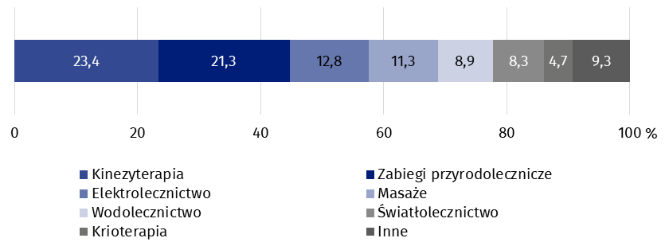

W przypadku cytowania danych Głównego Urzędu Statystycznego prosimy o zamieszczenie informacji: „Źródło danych GUS”, a w przypadku publikowania obliczeń dokonanych na danych opublikowanych przez GUS prosimy o zamieszczenie informacji: „Opracowanie własne na podstawie danych GUS”.

Opracowanie merytoryczne:  Urząd Statystyczny w Krakowie  Dyrektor Agnieszka Szlubowska  Tel: 12 420 40 50 | Rozpowszechnianie:  Rzecznik Prasowy Prezesa GUS  Karolina Banaszek  Tel: 695 255 011

Powiązane opracowania
Zdrowie i ochrona zdrowia w 2019 r.
Zeszyt metodologiczny. Statystyka zdrowia i ochrony zdrowia – sprawozdawczość GUS

Temat dostępny w bazach danych
Bank Danych Lokalnych -> Ochrona zdrowia, opieka społeczna i świadczenia na rzecz rodziny
Dziedzinowe Bazy Wiedzy -> Zdrowie i ochrona zdrowia

Ważniejsze pojęcia dostępne w słowniku
Ambulatoryjne świadczenia specjalistyczne
Ambulatoryjne świadczenie zdrowotne
Apteka ogólnodostępna
Apteka zakładowa
Centrum urazowe
Główne miejsce pracy
Jednostka systemu ratownictwa medycznego
Kuracjusz
Lecznictwo uzdrowiskowe
Miejsce zdarzenia
Podstawowa opieka zdrowotna
Porada
Praktyka lekarska
Przychodnia
Punkt apteczny
Ratownictwo medyczne
Szpitalny oddział ratunkowy
Zakład lecznictwa uzdrowiskowego
Wydział Współpracy z Mediami  Tel: 22 608 34 91, 22 608 38 04  e-mail: obslugaprasowa@stat.gov.pl |  | www.stat.gov.pl
 |  | @GUS_STAT
 |  | @GlownyUrzadStatystyczny

Bez teleporad udzielonych w placówkach podległych Ministerstwu Spraw Wewnętrznych i Administracji.
Dotyczy osób, dla których jest to główne (pierwsze) miejsce pracy. Pracujący ogółem obejmują wszystkich pracujących w placówce, również personel niemedyczny (np. kasjerka, pomoc fizyczna) oraz właścicieli i współwłaścicieli aptek.

